六6 班 抗“疫”之星

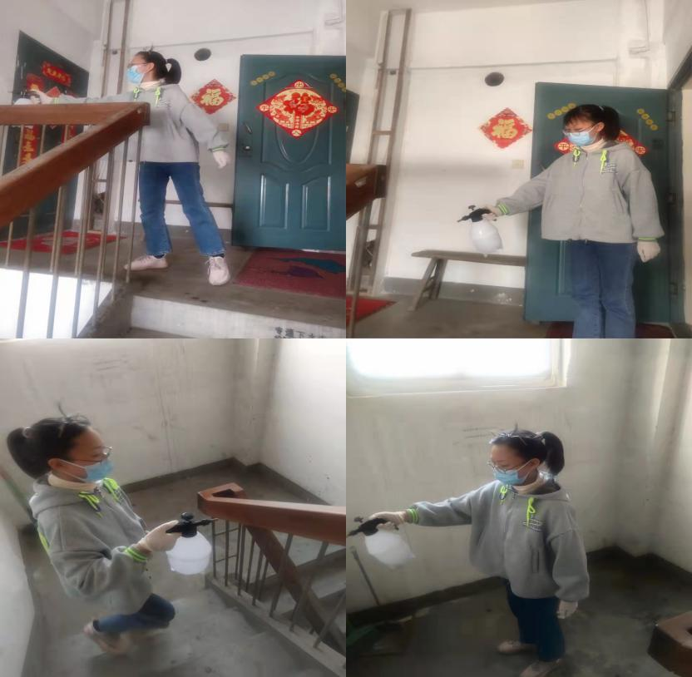照片：

主要事迹：

人生百态，不是事事都是顺心的，成功的道路上总有几道坎，而我们要选择的是战胜它，不然只能永远和成功隔着一个坎。今年3月常州又爆发了新型冠状病毒感染的肺炎疫情，无奈我们只能停课，待在家里居家学习。居家隔离不隔爱，新冠病毒虽然狡猾，但并非不可防。在疫情期间，我和家人们积极配合社区安排，按时做核酸检测，戴口罩，非必要不出门。空闲时间，我还和爸爸一起把家里以及楼道里都消了毒。停课不停学，老师们也开启了网课，我按时上课，交作业，我感觉上网课的同时我们也得到了锻炼，可以提高自己的自觉性。居家学习的几天，我每天背古诗，读英语，做练习，读课外书，锻炼身体......即使不在学校，我也会想方设法让每一天都过得很充实！